MATEMÁTICA
Secuencia Nº2:
“Operaciones con Números Naturales”
Segunda Etapa:
ACTIVIDAD DE REPASO
1-Agrupa y cambia el orden de los sumandos como más te convenga para calcular mentalmente
A)180+195+320+105=
B)63+1.200+106+37+1.250+44=
C)325+99+275+400=
2- Sin hacer las cuentas, coloca v (si es verdadero) o f (si es falso)
360:36=360:30:6
360:36=360:6X6
360:36=360:30+6
360:36=180:36+180:36
360:36=36:360
3- ¿Están bien estas cuentas? Comprobalo realizando la operación inversa.
8753 43 17.674 62
24 203 40 285

Si alguna está mal, volvé a resolverla para que sea correcta.

PROYECTO: “VIERNES OLÍMPICOS”
UNA CARRERA CONTRA TUS PROPIOS LÍMITES… ¡ANIMATE Y SORPRENDETE!
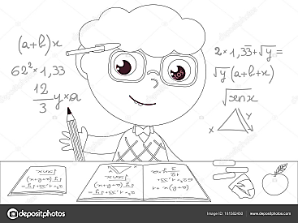
- Recuerda colocar la fecha en la carpeta, en el proyecto, y escribir: “Un nuevo desafío”
- ¡Animate a calcular!

Cuadrado mágico.
Completen el cuadrado mágico, sin repetir números para que la suma de cada fila y de cada columna sea igual a 36.
11
9 |  | 8

